大会プログラム

第６回 全日本スプリントオリエンテーリング選手権大会
主 催 ： 公益社団法人 日本オリエンテーリング協会
主 管 ： 滋賀県オリエンテーリング協会

JOA 公認カテゴリーS 大会
主 催 ：滋賀県オリエンテーリング協会

平成２５年度滋賀県民総スポーツの祭典 滋賀県スポーツ・レクリエーション大会
主 催 ：滋賀県、滋賀県教育委員会、（公財）滋賀県体育協会、滋賀県レクリエーション協会
共 催 ：中日新聞社
後 援 ：滋賀県スポーツ推進員協議会
主 管 ：滋賀県オリエンテーリング協会

開催日 ： ２０１３年（平成２５年）１１月３０日（土） 雨天決行・荒天中止
会 場 ： 滋賀県希望が丘文化公園 青年の城 （滋賀県竜王町）

・大会実行委員長 ： 古津和夫（滋賀県オリエンテーリング協会会長）
・競技責任者 ： 平島俊次（滋賀県オリエンテーリング協会）
・運営責任者 ： 大島健一（滋賀県オリエンテーリング協会）
・大会ｺﾝﾄﾛｰﾗ ： 愛場庸雅（大阪府オリエンテーリング協会）
・大会ｺﾝﾄﾛｰﾗ補佐 ：沖浦徹二(大阪府オリエンテーリング協会)
・コース設定者 ： 西村徳真（NishiPRO）
・競 技 形 式 ： ポイントオリエンテーリング、スプリント競技
・競 技 規 則 ： 「日本オリエンテーリング競技規則」に準拠
・計時システム ： SPORTident社製電子ﾊﾟﾝﾁﾝｸﾞｼｽﾃﾑ（SI）使用
・地図図式 ：日本スプリントオリエンテーリング地図図式（JSSOM）2007
縮尺：1:5,000、等高線間隔2.5m
・コントロール位置説明： JSCD2008による（Nクラスは日本語表記）
一般クラスはスタート3分前、ME/WEの決勝は4分前に配付します。ME、WEの予選、Bファイナルは配付ありません。
位置説明の大きさ(最大)：60mm x 160mm 。
・服 装 ・用 具 ： 金属ピン付きシューズの使用禁止。イバラなどでのけが防止に長袖、長ズボンの着用を推奨。
・ﾄﾚｰﾆﾝｸﾞｺｰｽ ： 特に設けません。

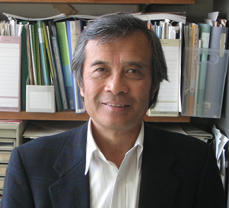
【御挨拶】
公益社団法人日本オリエンテーリング協会長
山西哲郎

ここ滋賀県希望が丘文化公園にて、今回で６回目の全日本スプリントオリエンテーリングが冬の始まり、そして、今年を終結するがごとく開催されます。これも、主催の地元、滋賀県、滋賀県教育委員会をはじめ各種団体、そして主管は滋賀県オリエンテーリング協会、そして、多くの関係者の方々の月日をかけて準備をして頂き大いに感謝をするところであります。
オリエンテーリングは地図を駆使して山野を駆けめぐる自然に触れる代表的なスポーツです。自然が破壊され乏しくなっている今日、自然の中での生活が叫ばれ、また自然欲求が強くなる時、かつてオリエンテーリングが国レベルで普及に努めた時代のようにもう一度見直されなければなりません。
我が国の四季折々の自然には美しさがありますが、ここ希望が丘文化公園の初冬には趣があります。東西約４km、南北１kmという広い公園は野外ゾーン、スポーツゾーン、文化ゾーンに分けられ、多くのスポーツや野外活動が満喫できる雄大な場であり、そのなかでオリエンテーリングの大会が開催されることはスポーツの誰しもが共有できることを示していると思います。
このたびのスプリント種目は初心者からチャンピオンまでが同じ場所で楽しめる特性もあり、１２歳以下から６５歳以上までの種目が用意され、まさに生涯スポーツ時代にふさわしい大会となって年齢や能力によって区別されがちなスポーツを是正することできる特徴を持っています。
しかし、それだけに、コースの設定や、競技運営、安全管理などに万全を尽くさなくてはなりません。役員、サポートボランテイア、選手、応援者などすべての方々が一体化して、楽しい意義のある大会を創る精神を持って奮闘していきたいものです。
最後に、この大会の開催にあたって積極的に支援して頂いた方々に深く感謝をし、今後もオリエンテーリングの広がりにご理解をして頂くようお願いたします。

【歓迎のご挨拶】
滋賀県オリエンテーリング協会 大会実行委員長
古津和夫
第6回全日本スプリント大会に、全国から多くの方々のご参加をいただき誠にありがとうございます。
滋賀県希望が丘文化公園は、野球や陸上，テニスなどの競技場やフィールドアスレチックがあるスポーツゾーン、テントやロッジがありキャンプが楽しめる野外ゾーン、宿泊研修所があり学校のオリエンテーションやスポーツ合宿として使われている文化ゾーンの3つに分かれています。
オリエンテーリングとしては、今までに西日本大会などビックな大会をはじめ、多くの大会が開催されてきました。また、練習会や合宿でもよく利用されています。
スポーツゾーン，文化ゾーン周辺の比較的易しい地形から、野外ゾーンの難解な微地形まで難易度の異なるテレインが幅広く点在しており、様々なレベルに合ったオリエンテーリングが楽しめます。
また、現在も未開発のエリアがあり、常に新鮮で魅力ある公園です。
公園は東西4ｋｍと長く、今回の大会では東ゲート部分を使用します。
東ゲート付近特有の、小径が多い割には複雑な地形と、この大会のためにプロマッパーによるニューマップ，コース設定で皆様をお迎えします。
地形上、従来のスプリント大会とは一味違った大会をご提供できるとスタッフ一同確信しております。
皆様のご健闘を心よりお祈り申し上げます。

- 大会全般
【大会スケジュール概要】（当日の状況により多少の変更があります）
8:30 青年の城駐車場開門
9:00～11:00 受付
11:00 競技開始（選手権クラス予選、一般クラス）
12:00~13:00 一般クラス表彰（順位確定次第）
13:05 選手権クラスB決勝スタート
12:30 選手権クラス決勝スタートリスト発表
13:40 選手権クラス A決勝スタート
14:50 選手権クラス表彰

【会場へのアクセス】
バス：JR近江八幡駅発9:10、10:00（会場まで約25分）の2便。
JR近江八幡駅から会場への専用バス。予約者優先します。9:10発は、ほぼ満員なので予約無しの方は、事前申し込みのかたのあと、余裕があれば乗れます。10:00の便は余裕があります。予約なしのかたには、乗車の際に片道700円いただきます。なお、2便目の10:00発は交通事情により遅れが生じることがあります。
乗り場は、改札出て左側（びわ湖）のバス乗り場です。コントロールフラッグを持った係員がいますので、名前を伝えて乗車してください。9:10の便は、ほぼ満員ですので全員乗れるように奥から順序良く詰めて乗車してください。
車：名神高速道路「竜王」インターから南西へ10分。駐車場の収容能力は十分にあります（料金：500円）。駐車場から会場まで約400m徒歩約8分。なお、竜王IC付近にアウトレットモールがあり、土日は渋滞の可能性がありますので早めの到着をお勧めします。
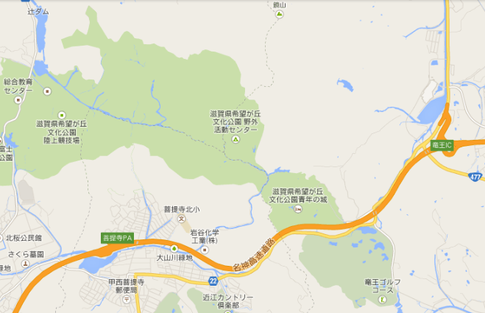
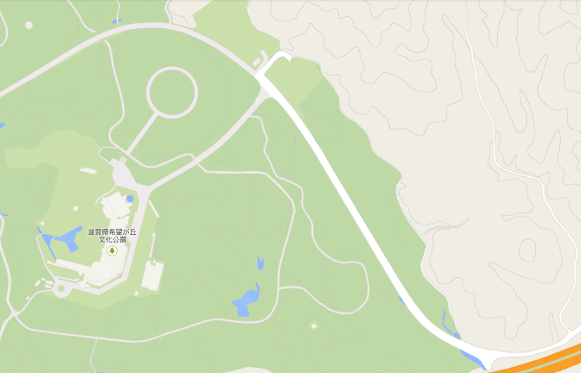
参加者用駐車場
トイレ
希望が丘・青年の城
東ゲートです。
西と間違えないように注意してください

バス停
竜王IC
希望が丘
青年の城
会場へのルート
会場

【会場レイアウト】
女子更衣室はこの階段を上がった２階にあります

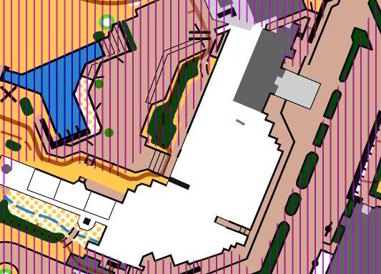
・会場周辺にコンビニなどはありません。昼食はご準備ください。
・正面玄関入り口からお入りください
・赤の斜線部分は、競技エリアになりますので立ち入らないでください。 食堂、食堂内トイレ、自販機も今回は利用できません。
正面玄関
選手権B決勝集合場所
・決勝の観戦エリアは当日案内します。
トイレ
（このほか２Fにも少しあります）
フィニッシュ
本部
受付
更衣所（男）
選手権A決勝集合場所
食堂
予選、一般クラス
スタートへ

２．当日の流れ
【受付】
・事前申し込み者：配付物について
SI（レンタルの方のみ）とナンバーカードを受付付近に準備します。ナンバーカードは胸につけ安全ピンで4か所停めてください。安全ピンは各自準備願います。なお、忘れたかたは受付にて4個50円で販売します。
・当日申し込み者、滋賀県民スポレク大会参加の方
ナンバーカードはありません。受付にてOA,OB,N,のいずれかに申し込んでください。
当日申込者用地図は、数に限りがあります。希望できないクラスになることもあります。
・当日申込者の参加費（SIは、全てレンタルを使用していただきます）
オープンクラス（当日申込） | OA/OB  OA/OB高校生以下  N(ｸﾞﾙｰﾌﾟは１ﾁｰﾑあたり） | 3,300円  1,800円  800円
滋賀県スポレククラス | OA/OB(滋賀県民)  N(滋賀県民) | 1,800円  600円

【初心者説明】
受付に申し込んでください。
【競技上の注意事項など】
・公式掲示板を大会本部付近に準備します。必ず確認してください。
・スプリント用の地図では、通過禁止の場所を通過禁止記号で表記しています。通過禁止記号の場所によっては青黄のストリーマを張っています。違反すると失格になります。監視員、観客、競技者からの通報をもとに調査し違反が判明した場合には失格とします。
・本大会では以下の特殊記号があります。地図の凡例に明記しています。位置説明の記号も同じです。
・競技は、ポイントオリエンテーリングです。1番コントロールから順番に回ってください。コントロールに着いたらコントロール認識番号（3桁の数字）を確認しSIチップをコントロールユニットの穴に差し込んでください。コントロールユニットに差し込むいと赤色ランプとピッという音で反応します。反応しないときは、コントロール台に設置の針式パンチで地図の空欄に押してフィニッシュ時に係員に申告してください。
・コントロールは決められた順序に番号順に回ってください。まわる順番を間違えた場合は正しい順番に回りなおしてください。SIでは順番を記憶していますので、正しい順番にまわりなおすと失格にはなりません。
・SIチップは、コントロール通過の証明になりますのでなくさないようにしてください。レンタルSI紛失の場合は、3000円いただきます。
・選手権クラスは予選決勝方式で行います。予選にて男子においては各コース上位１０名、合計３０名、女子においては上位１６名（失格者を除く）をA決勝進出者とし、残りの者をB決勝進出者とします。
【スタート】
○一般クラス、選手権クラス予選
・スタート地区までは青白の誘導テープで約400m、徒歩7分です。
・スタート3分前になったら、SIのクリア、チェックを行いスタート枠に入ってください。位置説明表は3分前枠で配付します（一般クラスのみ）。1分ごとに枠を進みスタートしてください。なお一般クラスでは、スタート前に地図の裏に自分のクラス・名前を記入してください。
選手権クラス予選は男子3コース、女子1コースです。男子のコースは、同時スタート者が別々のコースになるように、ランダムに割り振られています。
・スタートから赤白テープでスタートフラッグまで誘導します。スタートフラッグが地図上の△（スタート地点）です。
・遅刻者は係員の指示に従ってください。他の競技者のスタートへの影響のないように一般のスタート30秒後になりますので少し待っていただきます。
○選手権クラスB決勝
・マススタート方式で13:05スタート予定です。掲揚台前にスタート10分前になりましたら集合してください。
・遅刻者はスタートできません。（失格となります）
○選手権クラスA決勝
・スタート時刻を12:30に発表予定です。
・A決勝出場者は、13時に集合してください。係員がスタート待機地区まで案内します。集合に遅刻した者はスタートできません。これ以降競技終了まで会場に戻ることはできません。（失格となります）トイレなど済ませておいてください。
・スタート待機地区で、防寒着を預かりますので、利用する方はスタート地点で係員の指示に従ってください。・
・プレスタート方式です。4分前になったらSIのクリア、チェックを行い4分前スタート枠に入ってください。位置説明表は4分前枠で取ってください。3分前の合図で枠をでて赤白の誘導テープに沿っていくと30秒前地点に着きます。ここに係員がいますので３０秒前の合図でスタートしさらに赤白テープに沿ってスタートフラッグまで行きます。スタートフラッグ地点でも係員がいますので指示にしたがい、スタート時刻の合図と同時に地図を自分で取ってスタートしてください。
【フィニッシュ】
・フィニッシュは、パンチングフィニッシュです。フィニッシュのSIステーションにSIチップを差し込んで反応確認してください。競技終了です。
・フィニッシュ閉鎖時刻/競技時間（競技時間を超えると失格になります）
一般クラス：13:00 / 60分
選手権クラス予選:12:02 / 30分
選手権クラスB決勝：13:35 / 30分
選手権クラスA決勝：14:54 / 30分
・一般クラス及び選手権クラス予選は、地図回収します。地図返却は、13時5分以降の予定です。
【地図販売】
・地図販売は、受付付近で13時5分以降に予定しています。選手権クラス決勝の観戦ガイドも1枚100円で販売しますので観戦に使って楽しんでください。
【調査依頼】
・調査依頼は、本部にて受けつけます。用紙に調査依頼者の名前、クラスを記入して提出してください。
・回答は公式掲示板で掲示します。
・成績速報に関することは速やかに（フィニッシュ後1時間以内）行ってください。
・調査依頼には、主催者が回答しますが、回答内容に疑義がある場合は指定の用紙にて提訴してください。
【提訴】
・提訴は調査依頼の回答に疑義がある場合にのみ受け付けます。
・調査依頼の回答後1時間以内に本部に提出してください。コントローラが裁定委員を招集し協議し裁定委員が裁定します。
【裁定委員】
当日公式掲示板で掲示します。
【ドーピング検査】
・本大会では、ドーピング検査を実施する可能性が有ります。検査対象になった参加者は係員の指示に従って下さい。
【表彰】
・ME、WEクラス：14時50分からの予定、６位まで表彰します。優勝者を『平成２５年度スプリントオリエンテーリング日本選手権者』とします。
また、YMOE社からメダル提供があり、ME,WEのA決勝クラスに出場した「大学生」「高校生以下」のカテゴリーでそれぞれ上位3名を特別表彰いたします。
・その他のクラス：12:00から順位確定次第順次、OA、OBクラスを除き、３位まで表彰します。
・OA,OBの表彰はありません。
・Nクラス、滋賀県スポレククラスは、上位3位まで表彰します。

３．競技情報
【テレイン情報】
テレインは森林公園として整備され、公園部分には道・小径が多く見られます。植生状態は整備された林と下草の多い林、見通しの悪い林が入り組んで複雑になっています。傾斜は比較的急峻で、細かな尾根・沢による微地形が発達しています。
【コース情報】
ME・WEの決勝は、スプリント競技の原則に則ったコースを目指しました。テレインの特性を最大限生かし、ルートチョイスと高速下での冷静な読図能力を問うています。ME・WEの予選も同様ですが、比較的易しいコースです。基礎的な手続きの速さ・正確さを問うています。21歳以上のAクラスは、希望が丘特有の微地形にも多くコントロールを配置しています。ナビゲーションの難易度が高いコースです。20歳以下のAクラスも同様に林の中のナビゲーション能力を問うていますが、コントロール位置は比較的易しいです。（プランナー 西村徳真）
【コース距離、優勝設定時間】
コース | クラス | 距離(km) | 登高(m) | 優勝設定  時間（分）
ME-F | ME決勝 | 1.9 | 100 | 15
WE-F | WE決勝 | 1.5 | 65 | 15
BF | ME・WE B決勝 | 1.4 | 80 | 10
ME-CX～CZ | ME予選 | 1.7～1.8 | 80～90 | 15
WE-CW | WE予選 | 1.5 | 50 | 15
Spec1 | M21A, M35A | 2.0 | 130 | 20
Spec2 | M20A, W20A, M18A, OA | 1.9 | 110 | 20
Spec3 | W21A, M50A | 1.9 | 100 | 20
Spec4 | W35A, W50A, M65A | 1.6 | 100 | 20
Spec5 | M15A, W15A, OB | 1.6 | 80 | 20
Spec6 | M12, W12, N | 1.3 | 30 | 25
競技時間は、選手権クラス30分、その他は60分です。
競技時間を超えると失格です。
【スプリント競技の通過禁止の表記について】
今回のスプリント競技の地図は、日本スプリントオリエンテーリング地図図式（JSSOM）2007に従って作成されています。以下にスプリント特有のおもな通過禁止事項を書きます。通常使われている日本オリエンテーリング地図図式（JSOM）では通過困難（通過してもよい）ですがスプリント競技では通過禁止となります。違反すると失格になりますのでご注意ください。
・通過禁止のがけ：土がけ、岩がけを太い黒の実線で表記。
・通過禁止の池、河川、水路、湿地：池、川、水路、湿地などのふちを黒の実線で表記。水が無くても通過禁止。
・通過禁止の植生：ヤブ、植え込みで、深緑で表記。
・通過禁止の壁、建物：太い黒の実線で壁を表記。同様に建物のふちを黒の実線で表記。
・通過禁止の柵、手すり：太い黒の実線に２本ひげで表記。
・通過禁止の私有地、花壇、鉄道など：黄緑で表記。
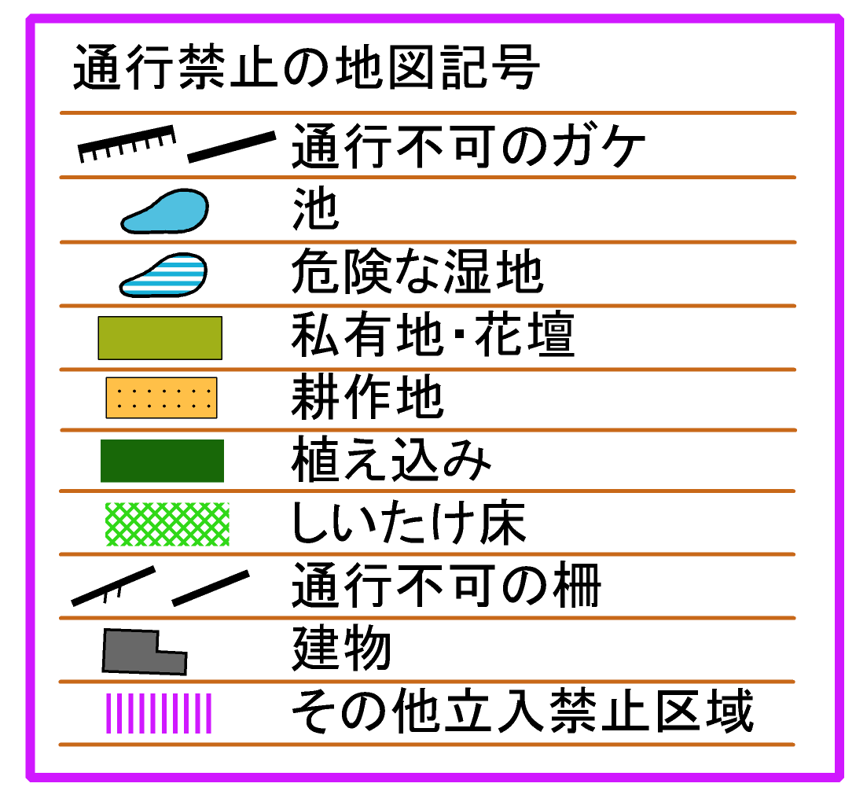

４．その他
【問い合わせ先】
平島俊次
メールアドレス：t-hirashima@nifty.com
携帯：090-2592-4377、Tel&Fax：077-525-7906

【留意事項】
・参加者全員を対象に傷害保険に主催者が加入しますが、補償には限度が有ります。
・道路横断時や駐車場では、車に注意してください。
・ごみは、持ち帰ってください。
・けが人を見たら競技を中断し救助を優先してください。
・大会参加申込時に記載頂いた個人情報は、本大会の運営目的以外には使用しません。
なお、記録及び大会中の写真は、大会WEBサイトや、新聞等に掲載することが有ります。
・大会WEBサイトのＵＲＬ＝http://shigaorien.nomaki.jp/jsoc.html

